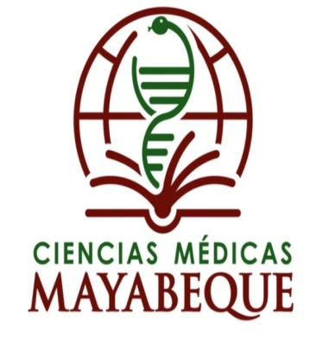
Facultad de Ciencias Médicas Mayabeque
Dpto. Estomatología
Revisión Bibliográfica Farmacología. Fitofármacos

Plántago mayor, propiedades. Usos en el ámbito estomatológico.

Autores: Erika Monteagudo Díaz estudiante de Estomatología de la Facultad de Ciencias Médicas Mayabeque ORCiD: 0000-0001-7744-007X telef: 58490010 gmail: monteagudoe99@gmail.com
Aranais Travieso Fernández de Landa estudiante de Nutrición de la Facultad de Ciencias Medicas Mayabeque ORCiD: 0000-0002-8059-4165 telef: 54436020 gmail: aranaisfernandez@gmail.com
Abdel Gil Encinosa Lic. Higiene y Epidemiología fiscalizador en la Dirección Provincial de Salud de Mayabeque Dpto: ORCiD: 0000-0002-6496-2407 telef: 58393580 gmail: gilabdel1@gmail.com

Resumen
La presente investigación pretende demostrar de una forma clara y sencilla las posibilidades y alternativas que se tiene en el uso del Plantago Mayor o como es comúnmente conocido “Llantén mayor” en el ámbito estomatológico. Para ello se realizó una búsqueda e interpretación critica de la bibliografía revisada para profundizar en los conocimientos sobre el Plántago Mayor y su relación con la salud humana haciendo énfasis en el ámbito estomatológico. Como fuente de referencia principal se utilizó la bibliografía del texto de Colectivo de autores cubanos, Formulario Nacional Fitofármacos y Apifármacos, así como otras fuentes de información extranjera. En la medicina popular de nuestro país las hojas del Plántago Mayor son usadas como antiséptico, astringente, desinflamante, cicatrizante, hemostático, vulnerario, depurativo; su uso es debido al contenido de sus hojas rico en mucílagos, flavonoides, taninos y glucósidos, vitaminas A y C por lo que su uso en el ámbito estomatológico debe ser inevitable.
Palabras claves: estomatología, fitofármacos, Plántago Mayor

Introducción
La historia del uso de plantas medicinales ha demostrado que forman parte de la evolución humana y fueron los primeros recursos terapéuticos utilizados por los pueblos. Las civilizaciones antiguas tienen sus propias referencias históricas acerca de las plantas medicinales y mucho antes de aparecer cualquier información escrita el hombre ya las utilizaba, unas como alimento y otras con fines terapéuticos. En sus experiencias con hierbas, tuvieron éxitos y fracasos, obteniendo efectos favorables y en otras ocasiones efectos adversos severos, incluso la muerte.¹
La medicina tradicional ha sido difundida por el mundo y reconocida por la Organización Mundial de la Salud en mayo de 1978, en la XXXI Asamblea General de esta organización, por medio de una resolución se determinó el inicio del programa mundial apuntado al uso y la validación de los métodos de la llamada medicina tradicional. De esta forma, se asegura a los gobiernos y la población, que la práctica de la medicina tradicional no es perjudicial, adoptando los aspectos terapéuticos beneficiosos y valorando las creencias populares. ²
La Medicina Natural y Tradicional (MNT) está constituida por una variedad de procedimientos de diferente naturaleza, orientados a la cura y prevención de dolencias y enfermedades³. La MNT incluye la homeopatía, acupuntura, ozonoterapia, apiterapia, magnetoterapia y entre muchas otras la fitoterapia, el amplio número de conocimiento y procedimientos que abarca su empleo y su efecto sobre el hombre sano y enfermo le permite alcanzar un lugar importante en el arsenal terapéutico del paciente en estomatología. ⁴
Más allá de la comprobación de la acción terapéutica de diversas plantas medicinales utilizadas popularmente, la fitoterapia constituye la forma de atención médica mas antigua que conoce la humanidad, ésta representa parte importante de la cultura de un pueblo, siendo también parte de un saber utilizado y difundido por las poblaciones a lo largo de generaciones. La Fitoterapia, como conducta terapéutica en Estomatología, se introduce en Cuba en la década del 90, fecha a partir de la cual se comienza a hacer uso de las plantas medicinales para dar solución a numerosos problemas de salud bucal. En estos momentos la utilización de la Fitoterapia se encuentra generalizada en los servicios estomatológicos de nuestro país, aprovechando los beneficios de una terapéutica económica, que requiere pocos recursos para su aplicación, asequible, de aceptación por los pacientes y con la que se obtiene buenos resultados en los tratamientos.⁵
El llantén es una hierba originaria de Europa y Asia, una de las especies más conocidas y estudiada es el Plantago Major L. una de las plantas medicinales más utilizadas en el mundo. En la medicina popular de nuestro país las hojas de esta planta son usadas como antiséptico, astringente, desinflamante, cicatrizante, hemostático, vulnerario, depurativo; en forma externa, en el tratamiento de úlceras varicosas, llagas, pústulas, hemorroides, vaginitis, flujo blanco; por vía oral como expectorante y anticatarral; como emoliente y cicatrizante de las mucosas del aparato digestivo (gastritis, úlcera, diarrea) y en afecciones hepáticas y de la vejiga, su uso es debido al contenido de sus hojas rico en mucílagos, flavonoides, taninos y glucósidos, vitaminas A y C. Se emplea en infusión, decocción, o simplemente el jugo de las hojas recién exprimido para su aplicación en heridas.⁶
En las últimas décadas, su uso se ha generalizado y popularizado en todo el mundo y también en Cuba.
La presente investigación pretende demostrar de una forma clara y sencilla las posibilidades y alternativas que se tiene en el uso de Llantén (Plantago major L.) para la inhibición del crecimiento de Streptococcus mutans y Lactobacillus acidophilus, ambos microorganismos importantes en la formación de caries dental, su uso también en la cicatrización del alveolo postexodoncia y su efecto antiinflamatorio, cicatrizante antioxidante, etc.
Objetivos generales:
- Buscar nuevas alternativas naturales para la solución de los problemas de salud bucal de nuestra población.
- Mostrar la eficacia de la fitoterapia en el área estomatológica a partir del uso Llantén Mayor.
Objetivos específicos:
- Caracterizar el Plantago Mayor según sus propiedades físicas y medicinales.
- Explicar el mecanismo de acción del Plantago Mayor mediante el cual causa su efecto cicatrizante, antiinflamatorio, antioxidante y antibacteriano, en la cavidad bucal.
- Identificar las formas farmacéuticas en las que se puede administrar el Llantén Mayor.
- Indagar sobre los efectos adversos e interacciones que puede provocar su uso.
- Aumentar la información que poseen los profesionales de estomatología sobre los usos populares del Llantén Mayor que contribuyan a la prevención o curación de enfermedades que afectan la cavidad bucal.
Método: Para la confección de este material serán utilizados métodos teóricos mediante una búsqueda bibliográfica en artículos científicos publicados, revistas cubanas o sitios digitales, accediendo al Portal Infomed, sobre la fenología, origen, localización, utilidad, propiedades medicinales reconocidas, formas farmacéuticas descritas, efectos adversos e interacciones del Plantago Major L.
Técnicas y procedimientos de investigación: Revisión bibliográfica.

Desarrollo
La fitoterapia, por ser una práctica tradicional de salud es considerada en diversos estudios como útil para fines terapéuticos para un sector significativo de la población, pudiendo atender varias demandas de salud, en el ámbito estomatológico son utilizados disimiles recursos naturales para la solución de problemas de salud bucal, como el Ajo la Manzanilla, la Caléndula, el Eucalipto y el llantén mayor, objetivo fundamental de la presente revisión bibliográfica.
Descripción
El Llantén es una hierba originaria de Europa y Asia, traída al nuevo mundo donde se aclimató perfectamente ⁷. Una de las especies más conocidas es el Plantago Major L. una herbácea perenne que desarrolla su ciclo de vida entre seis y siete meses. El tallo es un rizoma corto de color amarillo, el cual puede llegar a medir 15 cm de longitud en una planta adulta. Por otro lado, las raíces son blancas y de tamaño uniforme, surgen del tallo subterráneo. Las hojas son glabras, ovaladas, de color verde claro y se unen al tallo por un largo pecíolo; poseen aproximadamente 50 cm de longitud y un ancho de 20 cm en plantas adultas. Nacen al ras del suelo en forma de roseta, acaule (sin tallo), y se desarrollan verticalmente. La floración ocurre entre mayo y octubre, en zonas templadas. Presenta una inflorescencia tipo espiga, cuya mitad superior se recubre de pequeñas flores. Popularmente, es conocida como “llantén mayor”, “llantén común” o “llantén grande” (Figura 1 y 2). Su localización es de forma subespontánea, aparece con frecuencia en alrededores de poblaciones, cultivada en patios, jardines y tiestos en poblaciones rurales y urbanas.⁸
Posee un potencial de comercialización, gracias a sus propiedades antiinflamatorias, antibacterianas, astringentes, antihemorrágicas; también como cicatrizante de heridas, tanto internas como externas.⁸
Dentro de su composición se encuentra un metabolito secundario que se denomina aucubigemina, derivado de la aucubina, es el compuesto activo de mayor relevancia y se cree que es responsable de la actividad antibacteriana de la planta⁷, la cual será explicada más adelante.
La actividad sanadora de la planta en cuestión no se amerita a un solo compuesto, sino a la interacción de varios; los efectos son producto de la acción en conjunto de distintas sustancias y de su regulación mutua, el Plántago mayor cuenta, con sustancias como: ácido salicílico, sales minerales de potasio y zinc. Además, rutina, alcaloides (noscapida), esencias, resinas, esteroides, bases aminadas y compuestos azufrados. Igualmente, posee ácidos-fenoles y una lactona (loliolida) o digiprolactana, entre otros. Cuenta con diversos flavonoides, tales como apigenina, luteolina y escutellarina.⁹

Propiedades medicinales reconocidas:
La cicatrización es un proceso biológico donde los tejidos vivos repararán sus heridas, llevando a cabo varias reacciones bioquímicas que sucede para reparar el daño.¹⁰ Por lo que la medicina natural defiende el empleo de medios naturales, especialmente para conservar la salud, tratar enfermedades y ayudar a la pronta cicatrización de tejidos.¹¹ Dentro del origen natural se encuentra el “Plantago Major”, conocido como Llantén, aunque este no es uno de sus usos más frecuentes sí es uno de los más eficaces, la propiedad de cicatrización se le atribuye tanto a su riqueza en taninos, con función cicatrizante y hemostática, como a su contenido en alantoína, sustancia que se caracteriza por estimular la regeneración de células epidérmicas, motivo por el cual este componente es de gran uso en la industria de la cosmética y forma parte de la composición de cremas para pie, por otro lado el extracto de Llantén Mayor también actúa sobre el proceso de granulación y epitelialización de tejidos blandos de la cavidad bucal de forma que acelera el proceso de granulación, el cual remplaza al coagulo en el estadío 2 del proceso de cicatrización y favorece el crecimiento de tejido conectivo, que sustituye gradualmente al tejido de granulación en estadío 3 de la cicatrización, con el fin de obtener un recubrimiento epitelial completo del sitio quirúrgico.¹²
La forma más eficaz de uso es mediante un apósito con de extracto de Llantén Mayor en la reparación alveolar post exodoncias simples. La colocación del apósito post exodoncia beneficia de sobremanera la cicatrización por su efecto de barrera protectora. No se han reportado efectos adversos ni toxicidad en su uso estomatológico.¹³
La inflamación es la respuesta del tejido vivo vascularizado a la lesión; puede ser causada por agentes biológicos, físicos o químicos¹⁴.En odontología, esta planta también ha sido utilizada por su efecto antiinflamatorio, en problemas gingivales, aftas bucales, para tratar la estomatitis, pues la alta concentración de flavonoides, taninos y otros compuestos polifenolíticos, que también se reconocen con propiedades antioxidantes (será explicado más adelante), permite a la planta su acción antiinflamatoria, pues los flavonoides se relaciona con la inhibición de diversas enzimas implicada en el metabolismo del ácido araquidónico – como la ciclooxigenasa, lipooxigenasa, fosfato dinucleótido, adenina, nicotidamina– y radicales libres que reducen el estrés oxidativo¹⁵⁻¹⁷. Muchos de los flavonoides y fenoles que componen las hojas del Plantago Major cooperan con el efecto inhibitorio de la prostaglandina sintetasa, impidiendo por lo tanto las síntesis de prostaglandinas, componente responsable de la actividad inflamatoria.¹⁸
Otros mecanismos implicados en la acción antiinflamatoria en los cuales intervienen los flavonoides del llantén son: inhibición de la liberación de histamina, inhibición de la migración celular y acción antirradicalaria pues la acción antioxidante de los flavonoides presentes en las hojas de llantén depende principalmente de su capacidad de reducir radicales libres y quelar metales, impidiendo las reacciones catalizadoras de los radicales libres.¹⁹ Concluyendo que el extracto de Llantén presenta una buena actividad antiinflamatoria y antioxidante en la mucosa bucal por lo que su uso para este fin está totalmente recomendado pues no existen antecedentes de toxicidad en el uso del extracto de llantén para la cura de enfermedades gingivales como las antes mencionadas.
Hasta el momento hemos citado características que explican como puede ser utilizado el llantén mayor para la cura de afecciones en la cavidad bucal, sin embargo, la fitoterapia va más allá de simplemente la cura de un problema pues también tiene un efecto positivo en la salud del hombre sano respecto a la prevención de enfermedades.
Las enfermedades de mayor prevalencia en la cavidad bucal son la caries dental y la enfermedad periodontal, siendo el principal factor etiológico de estas enfermedades la formación de la placa periodontopática sobre la superficie dental y los tejidos de soporte.²⁰⁻²¹
La utilización de Plántago Mayor como parte de la medicina popular se ha venido empleando desde hace mucho tiempo con bastante éxito para la prevención de la caries dental y la enfermedad periodontal por su efecto antimicrobiano. Pues el uso de infusiones de llantén para la inhibición del crecimiento de Streptococcus mutans y Lactobacillus acidophilus, ambos microorganismos importantes en la formación de caries dental, ha dado buenos resultados.²²
El mecanismo de acción del extracto sobre los microorganismos de la flora bucal no ha sido precisado aún, sin embargo, de acuerdo a la revisión bibliográfica, este efecto puede deberse a sus componentes entre los cuales tenemos:²³
- Taninos: Su interés radica principalmente en su carácter astringente, su propiedad de coagular albúminas de las mucosas y de los tejidos, creando así una capa de coagulación aislante y protectora. Se les atribuye la capacidad de alterar la estructura celular de los microorganismos y posiblemente algunos procesos bioquímicos.²³⁻²⁴
- Terpenos: El Llantén encierra un alto contenido de estos componentes, que a su vez son componentes principales de los aceites esenciales; los cuales tienen propiedades desinfectantes y acción bactericida.²³⁻²⁵
- Extracto alcohólico: Posee propiedades antibacterianas. En un módulo experimental de piodermia con Streptococcus aureus en ratas albinas se demostró que las lesiones tratadas con extractos hidroalcohólicos sanan más rápidamente.²³⁻²⁵
Las propiedades anteriores son algunos principios activos del Llantén y de suma importancia para este estudio, puesto que podrían encontrarse aquí las causas por las cuales esta planta inhibe el crecimiento de los microorganismos Streptococcus mutans y Lactobacillus acidonhillus.
Otros de los principios activos del Plántago major encontramos la presencia de mucilagos, pectinas, flavonoides, taninos, glucósidos como el aucubósido (aucubina) y el catópol, tanto en hojas, flores y tallo. La aucubigenina, derivada de la aucubina es un principio activo de mayor relevancia ya que en su proceso de catabolismo, por hidrólisis, forma un dialdehído que actúa como bactericida, desnaturalizando las proteínas de ciertos microorganismos. Cuenta también con diversos flavonoides, ya antes mencionados, de los cuales la acteosida y plantamajosida poseen propiedades antibacteriales. Pese al conocimiento de los distintos principios activos del Plántago major, se requiere un análisis más minucioso e individual de los mismos para determinar el principal metabolito que le confiere la propiedad antibacteriana frente a Porphyromonas gingivalis, lo que motivaría investigaciones futuras.²⁶
Plantago major cuenta, también, con sustancias como: ácido salicílico, sales minerales de potasio y zinc. Además, rutina, alcaloides (noscapina), esencias, resinas, esteroides, bases aminadas y compuestos azufrados. Las hojas contienen sustancias con propiedades antiinflamatorias, algunas ya mencionadas, como plantamajosida, baicaleína, hispidulina, aucubina, ácido ursólico y ácido oleanólico.
Formas de empleo y administración:
Formas de administración¹⁶⁻¹⁹:
- Tópica en forma de Colutorio. Se indica 2 o 3 veces al día, con el cocimiento de las hojas frescas y con manzanilla. Frío para las aftas bucales y la GEHA, tibio para la odontalgia, abscesos dentoalveolares y las alveolitis.
Formas farmacéuticas¹⁶⁻¹⁹:
- Medicamento vegetal.
- Llantén crema.
- Tabletas
- Capsulas
- Píldoras
Formas de preparación ¹⁶⁻¹⁹:
- Cocimiento (decocción). Se hierve durante 5 minutos 1 cucharadita de hojas frescas desmenuzadas por cada 4 tazas de agua y se deja reposar otros 5 minutos antes de colar. Se puede agregar una cucharadita de manzanilla.
- Llantén crema: se trocean las hojas del Llantén en porciones muy pequeñas, se cubren son agua fría y se hierven, dejándolo en ebullición de 6 a 7 minutos. Se procede a machacar la mezcla y así se extraen sus propiedades. Se deja reposar por 20 min y se cuela. Se vuelve a hervir hasta reducir el volumen de la mezcla por la mitad. Se añade vaselina y se remueve hasta tener una crema homogénea.
Dosis recomendada¹⁶⁻¹⁹:
El Plántago Mayor es muy versátil y tiene una serie de presentaciones tales como capsulas, píldoras y tabletas. La dosis diaria recomendada es de 3 a 5g en polvo, 1 a 3 veces al día y la dosis más común como infusión es de 150 ml de 3 a 4 veces por día.
Efectos adversos¹⁶⁻¹⁹:
El Plántago Major L. se describe como una planta segura y poco toxica, sin embargo, se han reportado algunas reacciones adversas tales como náuseas, vómitos, diarrea, anorexia, hipersensibilidad y dermatitis, las cuales pueden estar asociadas a la dosis empleada por los pacientes.
Por otro lado, se han reportado casos de obstrucción intestinal por el uso de las semillas de esta planta como laxante. Por lo que nos recomendado su uso con este fin.

Conclusiones:
La medicina tradicional ha venido aportando a través de la legitimización y empoderamiento de los conocimientos y procedimientos ancestrales que en la practica han devenido en aportes favorables no solo para el paciente si no también para el ámbito de la salud publica y las investigaciones de salud, pues ha contribuido en la forma de concebir el proceso de salud enfermedad desde un enfoque particular y específico en cada escenario.
La principal razón por la que debemos enfatizar en el empleo de la medicina natural y tradicional, no como alternativa sino como una obligación, es debido a la baja incidencia de reacciones adversas que se han reportado por su uso con respecto a los fármacos de origen sintético, el bajo costo que representa y la fácil accesibilidad de estos recursos para la población. Es válido mencionar también que como médicos estomatólogos debemos garantizar el mejor tratamiento para nuestros pacientes y no hay lugar a dudas que la mejor opción es el uso de fitofármacos con el fin de mejorar la calidad de vida de aquellos que acuden a consulta.

Anexos
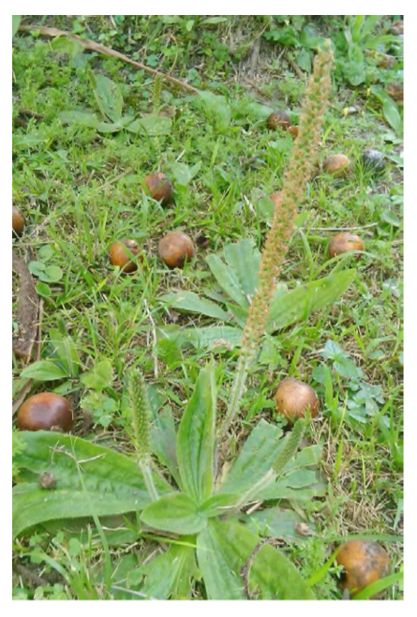

Figura 1.
Aspecto general del llantén con flor (Plantago spp.)

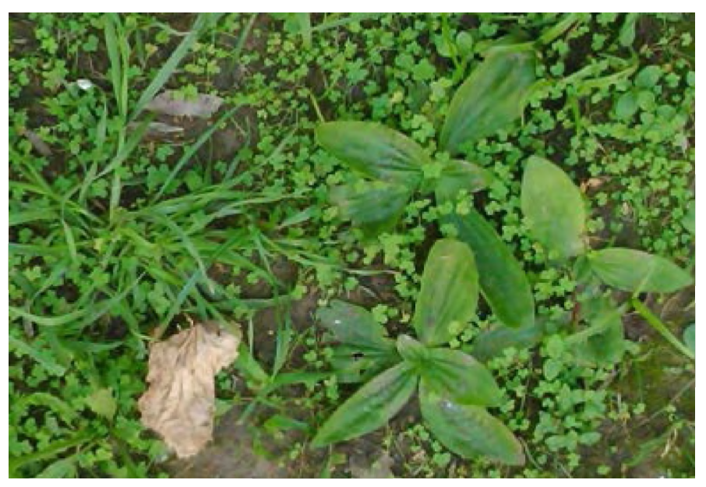
Figura 2.
Aspecto general del llantén sin flor (Plantago spp.)

Referencias Bibliográficas:
- Organización Mundial de la Salud. 31° Asamblea Mundial de la Salud. Ginebra: OMS. Actas oficiales de la Organización Mundial de la Salud: [Publicación en Internet] 1978. 248. Disponible en: http://www.who.int/iris/ handle/10665/95355.
- Tobar F. Acceso a Medicamentos en Argentina: diagnóstico y alternativa. Bol Fármaco [Internet] 2002 [acceso 15 de septiembre de 2016]; 5(4). Disponible en: http:// www.saludyfarmacos.org/wp-content/files// sept2002.pdf
- Sánchez, Debesa, Yañez, & López, 2014.
- Moreno Montoya A, Uso de fitoterapia en 3 clínicas estomatológicas en Santiago de Cuba. Abril, 2011.
- Galano & Pallerols, 2013.
- Organización Mundial de la Salud. Estrategia de la OMS sobre Medicina Tradicional 2002-2005. [Publicación en Internet] 2005. Disponible en: http://apps.who.int/iris/bitstream/10665/67314/1/WHO_EDM_TRM_2002.1_spa.pdf
- Calixto M. Plantas medicinales utilizadas en odontología (parte 1). Kiru [Internet] 2006 [acceso 15 de septiembre de 2016] 3(2):80- 85. 24010-2717 Disponible en: http://www. repositorioacademico.usmp.edu.pe/handle/ usmp/1695
- Formulario Nacional Fitofármacos y Apifármacos. Colectivo de autores cubanos Editorial Ciencias Médicas, Ciudad de La Habana, 2010.
- Morales Segura MA, Morales Montecinos JP. Plantas medicinales, fitofármacos y fitomedi- camentos: hacia una fitomedicina basada en la evidencia científica. Research Gate [Internet]. ISBN 978-956-319-864-5. Disponible en: https://www.researchgate.net/publication/281747269.
- Gay Escoda, C., Berini, L. Tratado de cirugía oral. 1er ed. Madrid-España: Ergon; 2004
- Guillermo, Raspall. Cirugía oral e implantología. 2da ed. Buenos Aires: Panamericana; 2007.
- Oliveira F, Gobira B, Guimarães C, Batista J, Barreto M, Souza M. Espécies vegetales indicadas para odontología. Revista Brasilera de Farmacognosia; 2007: 7.
- Douglas G. Alveolar Ridge Preservation at tooth Extraction. CDA Journal. 2005
- Coleman J. Nitric oxide in immunity and inflammation. Int Immunopharmacology. 2001.
- Katzung B, Masters S, Trevor A, Farmacología Básica y Clínica. 11^{na} Edición, China, Interamericana 2010.
- Goodman y Gilman. Las bases farmacológicas de la terapéutica. 9^{na} Edición, Interamericana, México, 1996.
- De la Cruz J, Aucasime L. Plantas medicinales alto-andinas de las zonas de Ayacucho. 2006.
- Ferrandiz ML, Anti-inflamatory activity and inhibition of araquidonic acid metabolism by flavonoids. Agents Actions, 1991.
- Bruneton J. Plantas Medicinales. Fitoquímica y Farmacognosia. Zaragoza: Editorial Acribia. 2001.
- Alfonsas B. y R. H. Rodríguez Las plantas curan. Buenos Aires, La Verdad Presente, pp 352 -353.
- Bayley, S. Diagnóstico microbiològico. 6a. ed. Buenos Aires, Médico Panamericana, 1973. pp 16, 314.
- Brol, M y C. N. Brownsteen. Antimicrobianos en la prevención v tratamiento de as enfermedades oeriodontales en: Periodontología. México, Nueva Editorial Interamericana, 1988. pp 227 • 251. (Clínicas Odontológicas de Norte América, v. 32, N. 2)
- Buron, K. y R. William. Microbiologia. México, Universal, 1976. pp 525 531.
- Burnett. G. Microbiología v enfermedades infecciosas de la boca. México, Limusa, 1986. pp 21, 22, 43, 46, 277, 289, 306, 308.
- Campos Rodríguez, H. Cuantificación simplificada de la placa bacteriana Tesis (Cirujano Dentista) Guatemala, Universidad de San Carlos, Facultad de odontología, 1982. pp 87.
- Carranza, F. A. Periodontología clínica de Glickman. 6a. ed. México, Nueva Editorial Interamericana, 1986. pp 386 • 389

